Partidismo y coaliciones en el IFE
por

Federico Estévez, Eric Magar y Guillermo Rosas

FALTA FRAMING COMPACTO. QUIZAS BASTE CON TOMAR ELEMENTOS DE LA SECCION 1 Y DARLE UN SABOR IFEÑO

1 Preferencias y estabilidad
El voto es la moneda de cambio de la democracia y por ello la teoría de votación se ubica en el núcleo de la ciencia política. Esta venerable tradición de pensamiento concibe comúnmente al voto como subproducto de las preferencias políticas del individuo. A pesar de la pluralidad de aproximaciones al fenómeno del voto, la academia suele dar por sentado, explícita o implícitamente, que dichas preferencias y la ideología que las enmarca son un rasgo individual consistente en el tiempo.

La escuela sociológica del voto, por ejemplo, hace hincapié en el continuo refuerzo social de las preferencias partidistas (Berelson et al. 1954). El voto, desde esta perspectiva, es una función de los antecedentes familiares del ciudadano, sus asociaciones y discusiones políticas y de los líderes de opinión en quien confía. Como todo esto cambia poco a lo largo de la vida porque solemos crecer y permanecer en grupos relativamente homogéneos, las preferencias políticas resultantes son notablemente estables. La escuela psicológica (Campbell et al. 1960) adopta la misma perspectiva al sostener que la preferencia partidista es uno de tantos vínculos afectivos que el votante desarrolla en su más tierna infancia, haciéndola virtualmente inmutable salvo en circunstancias muy improbables.

El presente trabajo se inserta en le escuela racional del voto, aplicándola no a electorados masivos sino al IFE. Trasladada al ámbito de las comisiones, la teoría del voto se nutre en buena medida de la teoría de la representación. El postulado central es que el resorte que mueve al voto del miembro de la comisión depende de sus representados y no de sus convicciones personales (en el mejor de los casos éstas pasan a un distante segundo plano). El agente traducirá mecánicamente los intereses políticos de quien lo nombró al puesto, máxime cuando dicho nombramiento tenga que ser avalado periódicamente o cuando pueda rescindirse a discreción (Fiorina 1974). En otras palabras, las preferencias políticas de un representante serán las de quien o quienes controlan su destino y mientras éstas no cambien tampoco se espera cambio en las posturas del representante.

La escuela racional también ha construido a partir del supuesto de preferencias estables, pero sienta las bases para relajarlo y discutir posibles fuentes de variabilidad. El modelo genérico fija exógenamente las preferencias políticas del votante para, en conjunción con otras premisas abstractas, explicar y predecir su conducta. El modelo espacial del voto condensa este desarrollo teórico con parsimonia y ha influido de manera patente en la disciplina desde la publicación de La teoría económica de la democracia de Downs.

Tres son los supuestos centrales del modelo espacial. El supuesto de unidimensionalidad del espacio estipula que, para cada votación nominal, se pueden alinear las alternativas a discusión así como la preferencia de cada votante en una recta. Esto que aparenta ser una simplificación excesiva vive de hecho implícito en las nociones cotidianas de “derecha” e “izquierda” así como explícito en el núcleo duro de los modelos formales del voto. Existen también versiones multidimensionales del modelo (p.ej. Magaloni et al. 2009), ruta que no emprendemos en este artículo. El supuesto de preferencias euclidianas estipula que un votante se distingue de otro por sus respectivos puntos ideales, la coordenada específica del espacio donde cada uno quisiera que se ubique la política pública. Cada votante usa su punto ideal como parámetro para comparar las alternativas a discusión: la más cercana al ideal es preferida a la más lejana. Y el supuesto de voto sincero, que elaboramos más abajo, estipula que el votante se ajusta a la estrecha regla de votar siempre en favor de la alternativa más cercana al ideal, sin consideraciones adicionales.

–--+--+------+--+---+---
x₁ a m x₂ b

Figura 1

La figura 1 ilustra este mecanismo. Los puntos a y b representan dos alternativas que serán puestas a votación; x₁ y x₂ corresponden a los puntos ideales de dos votantes, el primero de izquierda, el otro de centro-derecha; y m = (a + b) / 2 es el punto medio de a contra b en el espacio unidimensional. El punto medio permite empezar a sacar conclusiones del modelo ya que todo votante con punto ideal a la izquierda de m (como es el caso de x₁) estará, por definición, más cerca de a y por ende votará por esta alternativa; los demás (con punto ideal como x₂) votarán b.

Para la elaboración posterior de nuestro argumento es útil formalizar algunos términos del modelo espacial. La decisión de voto depende del signo de la expresión x_{i} – m, el componente determinista del voto del individuo i. Si este componente es positivo el punto ideal de i estará a la derecha de m, si es negativo a la izquierda. Si a < b, como en el ejemplo de la figura 1, entonces un componente determinista positivo indicará votar por b. En términos formales, la decisión del votante i puede expresarse como

delta * ( x_{i} – m ) + error

donde entre paréntesis aparece el componente determinista del voto; error es el componente estocástico; y delta es un ponderador. El componente estocático introduce elementos aleatorios que pueden revertir el voto del individuo. Una delta más grande le restará peso relativo al componente estocástico para darle más juego al determinista.

Nótese que nada en este modelo recién planteado impide el cambio de preferencias. El punto x_{i}, que las encapsula, suele mantenerse fijo en el espacio por conveniencia, pero si alguna fuerza desplazase al votante el modelo retiene capacidad de explicar el voto. Si las alternativas a y b se mantienen fijas, sólo cambiará el voto si en su desplazamiento el punto x_{i} alcanza a cruzar de un lado a otro de m.

La teoría racional del voto en comisiones permite desarrollar explicaciones preliminares de esta clase de desplazamientos de preferencias y aventurar algunas hipótesis. Antes de hacerlo, discutimos la estimación de puntos ideales, un procedimiento derivado del modelo espacial del voto que usaremos en la parte medular de este artículo.

2 La estimación de puntos ideales
Las técnicas de escalaje de preferencia desarrolladas en los últimos 25 años han permitido dotar de un sólido fundamento empírico a este aparato teórico. En su importante trabajo Poole y Rosenthal (1985, 1991) han demostrado que una teoría, como la espacial, que establece preferencias exógenas para explicar el voto puede invertirse para, a partir de los votos emitidos en un cuerpo colegiado como el IFE, inferir con precisión las preferencias políticas subyacentes de los miembros.

Poole y Rosenthal recopilaron la totalidad de votaciones nominales del Congreso de EE.UU. de 1789 a la fecha para estimar los llamados marcadores NOMINATE de más de 10 mil legisladores, estadísticas que resumen sus puntos ideales. Entre los muchos hallazgos de esta tarea hercúlea cabe destacar la baja dimensionalidad del espacio recuperado: la primera dimensión del modelo rara vez explica menos de 80 por ciento de varianza en el voto global en cada legislatura bianual y como resultado el marcador unidimensional de un legislador predice con poco error cualquier votación nominal en particular. Destaca también la reducida variación temporal del marcador de un mismo legislador (Poole y Romer 1993), hallazgo esperable en un sistema donde más de 95 por ciento de los legisladores aspira a la reelección inmediata. Robles (2009) ha analizado votaciones nominales en el Congreso mexicano, revelando niveles inusitados de homogeneidad intra-partidista – hallazgo por demás esperable en un sistema con cláusula de no reelección y control centralizado de las nominaciones y recursos de campaña.

También se ha echado mano del escalaje de preferencias para el estudio de otros cuerpos colegiados, notablemente la Corte Suprema de EE.UU. La estimación de puntos ideales en cuerpos pequeños plantea retos de estimación que la metodología original sobrepone sólo con importantes restricciones (Londregan 2000) pero que una especificación bayesiana supera satisfactoriamente (Clinton et al. 2004). Martin y Quinn (2002) han ofrecido una versión dinámica del modelo espacial que, al permitir fluctuaciones semestrales en el marcador, hace posible detectar cambios en los puntos ideales de los jueces. Con su largo mandato (los nombramientos a la Corte Suprema de EE.UU. son vitalicios) y su inamovilidad, un ministro puede darse el lujo de afinar o incluso cambiar criterios jurídicos a lo largo de su carrera sin temor a represalias de otros políticos. Con este aparato, que retomaremos más abajo, Martin y Quinn detectan a cuando menos siete de los 29 ministros que portaron la toga entre 1953 y 1999 con cambios muy marcados en preferencias en un lapso corto, y cinco más con cambios menores pero visibles.

3 El desplazamiento en el espacio
Esto nos conduce de vuelta a preguntar sobre los determinantes del cambio en el punto ideal de un juez o consejero. ¿Es válido interpretar un desplazamiento en el espacio político como un cambio en preferencias sinceras? Como veremos, lo será si se cumplen los supuestos del modelo espacial del voto, pero no si se incumple cualquiera de ellos. En particular, nos preocupa el supuesto de voto sincero.

El voto deja de ser sincero cuando se vuelve estratégico. El estratega no toma simplemente la opción que más le place, sino que intenta anticipar lo que hará el adversario. Es una noción muy borgiana: piensa al adversario pensándolo a él. Y esto puede hacerle no tomar la opción más gustosa ahora. Tres son las grandes fuentes de estrategia: el voto sofisticado, el intercambio de votos, y el poder de agenda. Aventuramos hipótesis sobre su efecto en el movimiento de puntos ideales.

El voto sofisticado consiste en apoyar tu segunda alternativa (o alguna intermedia en el orden de preferencia) cuando esperas que tu preferida perderá. Más específicamente, ocurre en una secuencia de votaciones pareadas cuando, en cada paso, se pondera la estrategia óptima a la luz de lo que harán los demás votantes. El ejemplo clásico (Enelow y Koehler 1980) involucra una propuesta (P) relativamente radical, como aquella que el 16 de diciembre de 1997 discutió el IFE para que fuese el consejero presidente quien nombrara y removiera a los nuevos titulares de comunicación social, asuntos internacionales y contraloría interna del órgano. Aunque la creación de dichas unidades era deseada por la mayoría, también podía anticiparse que, otorgándole el control al presidente, P sería derrotada por el status quo (Q). En un intento por salvar la iniciativa, se puso sobre la mesa una enmienda (E) más atractiva para los moderados. La moción estableció que los titulares fuesen nombrados y removidos por el Consejo General a propuesta del presidente. En estos términos, el ordenamiento izquierda-derecha de las alternativas queda en Q-E-P, donde la derecha está a favor de reforzar las facultades de la presidencia, la izquierda por la soberanía del Consejo General.

Para ilustrar estableceremos una agenda de votación que enfrenta primero a P contra E, y luego al ganador contra Q. Bajo el supuesto de que el resultado de la votación inicial con voto sincero fuese la victoria de E, todo consejero a la derecha de (E+P)/2 (el punto medio de E contra P) habría votado en favor de P primero, y lo haría a favor de E en la segunda votación; los moderados, con ideales entre (Q+E)/2 y (P+E)/2, habrían votado por E primero, y harían lo mismo después; y todos a la izquierda de (Q+E)/2 habrían votado por E primero, y lo harían por Q después. El desenlace sincero sería E. Pero, con esta agenda, votar sinceramente no es la mejor estrategia de la izquierda. Como en el voto final E derrota a Q, pero Q derrota a P, la votación inicial debe verse, desde la lente estratégica, no como E contra P sino E contra Q (ya que derrotará a P). Al izquierdista le conviene apoyar la propuesta radical P en el voto inicial dado que, si la derecha votase sinceramente, garantizaría la supervivencia de Q. Y si la derecha también se comportase estratégicamente, optaría por E en el voto inicial para evitar el triunfo de su peor alternativa después.

Estas consideraciones estratégicas alteran el perfil de votación de izquierda, moderados y derecha: si sinceramente votan respectivamente E, E y P en el voto inicial, estratégicamente lo hacen por P, E y E, respectivamente. La inversión de los votos de los extremistas no tendrá efecto en la estimación de puntos ideales (siguen votando unos contra otros). Pero el cambio de alianza sincera entre moderados e izquierda por otra estratégica entre moderados y derecha sesgará la estimación del punto ideal de los moderados. Y si lo que en verdad hubiese fuera una combinación de votaciones sinceras y sofisticadas a lo largo de un mismo consejo (lo cual ocurriría si hay agendas simples y otras complejas), aumentaría el error de estimación del centro del espectro.

La pregunta es si el voto sofisticado puede explicar desplazamientos como los que detectan Martin y Quinn. Lo haría si la propensión al voto sofisticado (vinculada con las posibilidades de triunfo de tu mejor alternativa) tuviese correlación con algún factor asociado al tiempo. Sin un cambio parcial en la composición del Consejo General no vemos razón a priori para esperar esto. La respuesta parece ser que el voto sofisticado no resultará en desplazamiento de puntos ideales con membresía constante, pero puede hacerlo tras un relevo parcial de consejeros. Nótese el 'puede' en la afirmación anterior: se trata de una predicción más bien débil ya que reúne condiciones necesarias pero insuficientes para el desplazamiento.

Hipótesis 1 (de relevo parcial): la salida de uno o más consejeros (pero no todos) en el tiempo t y la subsecuente entrada de sus remplazos en t+1 pueden producir desplazamientos discretos entre t y t+1en los puntos ideales de uno o más de los consejeros que permanecen en el IFE.

Hipótesis 2 (de cambio en balance partidista): el efecto del relevo parcial (H1) será mayor mientras más cambien los pesos relativos de los contingentes de consejeros promovidos por cada partido.

Cambios parciales los hubo entre los semestres 2003s2 y 2004s1 (cuando salen Molinar y Zebadúa y entran Luken y Rivera); otro entre 2007s2 y 2008s1 (cuando sale Ugalde, pero esos datos aún no están sistematizados). Hay posibilidad de poner H1 y H2 a prueba.

La segunda fuente de estrategia es el intercambio de votos o logrolling (Riker y Brams 1973). Si la izquierda en el ejemplo valorase más la comunicación social que la contraloría del IFE, podría intentar acordar que la derecha vote en favor de la soberanía de Consejo General en el área de comunicación a cambio de ceder el nombramiento y remoción del contralor al consejero presidente. Si la derecha acepta el intercambio veremos a quienes tienen preferencias opuestas votar del mismo modo, lo cual afectaría la estimación de puntos ideales. Si los moderados no formaran parte del acuerdo veríamos incluso una coalición desconectada de extremos contra el centro. Las coaliciones desconectadas debieran ser la excepción y no la norma por la simple razón de que el intercambio de votos es más eficiente entre actores con preferencias más afines. Por ello se esperaría que fuesen sobretodo los moderados quienes intercambien votos con sus vecinos en el espectro, acercándolos a uno u otro costado en función de los acuerdos que vayan alcanzando.

Si tuviésemos razones para esperar que, en uno o más períodos, un determinado grupo de consejeros se coaligase en torno a un programa, el intercambio de votos debiera aproximarlos en el espacio. En términos de desplazamiento, esperaríamos que este grupo convergiera hacia posiciones cercanas en el espacio mientras dure el acuerdo, con polarización de los excluidos del acuerdo. Al romperse la coalición, espararíamos desplazamientos que los distancien nuevamente unos de otros. Más que una hipótesis, la noción de intercambio de votos revela la dinámica de las coaliciones en el IFE, lo cual nos permitirá reconstruir la historia política del órgano desde 1996.

Hipótesis 3 (contingentes partidistas): si los partidos legislativos llenan su cuota de consejeros con tipos que esperan sean afines a su causa, su cercanía ideológica facilita el intercambio de votos entre ello, dando lugar a contingentes de consejeros adyacentes y con el mismo patrón de desplazamiento temporal.

Hipótesis 4 (el Pentágono): si los reportes de prensa son exactos y hubo en los primeros semestres del IFE una coalición entre consejeros promovidos por la izquierda y el pan con el objeto de purgar al aparato administrativo heredado, se espera un desplazamiento...

La tercera fuente de consideraciones estratégicas, el poder de agenda, se origina en el entorno político de un consejo. En concordancia con la teoría de representación que discutimos arriba, la presencia de actores con poderes para incidir, positiva o negativamente, en las carreras de los consejeros es un fuerte aliciente para que éstos actúen tomen en cuenta su parecer. En nuestro trabajo previo sostuvimos que sobresalen cuando menos dos actores en esta posición: las cámaras del Congreso, que pueden siempre iniciar un juicio político para destituir a uno o más consejeros del IFE o modificar la legislación que rige la vida del IFE; y el TRIFE, facultado para revertir o modificar los acuerdos y resoluciones del IFE. La amenaza de un veto ex-post debiera bastar para que los miembros del consejo moderen, ex-ante, sus acciones. Habrá decisiones que, por afectar a uno de estos actores externos, serán prudentemente retiradas de la agenda; o, de ser discutidas, engendrarán un mayor grado de unanimidad en el consejo para mostrar un batallón unido. Como resultado, veremos menos polarización en estos casos de la que, sinceramente, sostienen los consejeros.

Los desplazamientos de consejeros por agenda deben reflejar cambios significativos en el entorno estratégico del IFE. La renovación de las cámaras del Congreso, por ejemplo, ofrecen un momento de recomposición más o menos drástica de las fuerzas que operan en la legislatura. Si no cambia la composición de las cámaras, pero sí la propensión de los partidos legislativos a aliarse, quizás esto repercuta en el IFE.

Una postura más agnóstica consiste es desistir de considerar los puntos ideales recuperados como sucedáneos de ideología (como hacen explícitamente Poole y Rosenthal), y considerarlos literalmente como lo que son: perfiles de votación relativa de los consejeros. Esta postura permite ignorar el efecto de las consideraciones estratégicas para concentrarse en el resultado, o sea como votaron los consejeros. Cuando dos consejeros se desplazan en sentido contrario puede ser porque se polarizaron ideológicamente; o porque cambiaron las consideraciones estratégicas y por tanto revelan sus verdaderas diferencias; u otra interpretación. La lectura literal simplemente observa que conforme se distancias votan menos veces juntos. Los marcadores que presentamos permiten resumen, con medidas de tendencia central y de dispersión, como votaron en conjunto los consejeros en cada semestre de su mandato.

Puntos adicionales
- Desplazamiento de contingentes quizás refleja la política nacional.
- Control de agenda: turnar expedientes a comisiones más o menos extremas.
- Estabilidad es óptima porque avala las expectativas en torno a selección.
- Ajustes sinceros: efecto freshman; issue drift (ej. fin pentágono).
- Cambios graduales pero de largo vuelo.

3 Desplazamientos individuales
Las gráficas reportan datos semestrales, con calendarización adaptada a las renovaciones de consejeros del IFE, que ocurren en octubre y no en enero. Las elecciones federales ocurren en el segundo semestre del año correspondiente a pesar de la calendarización usada.

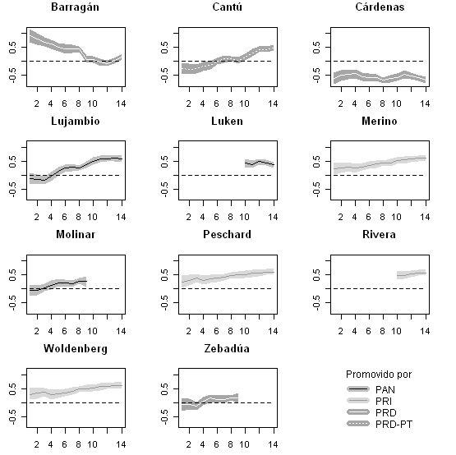
Figura 2 Consejo Woldenberg (1996-2003) resumen de la densidad posterior de puntos ideales del modelo dinámico, la raya es la mediana y el área gris el intervalo creíble de 80%.

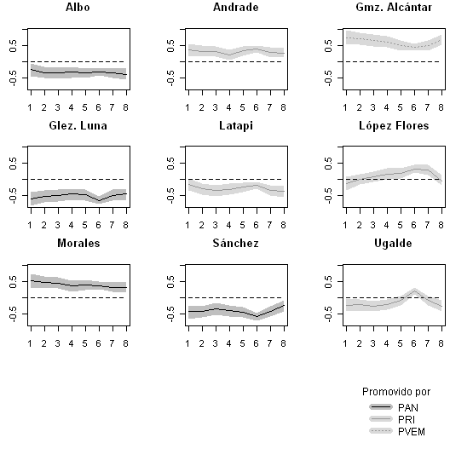
Figura 3 Consejo Ugalde (2003-2007) resumen de la densidad posterior de puntos ideales del modelo dinámico, la raya es la mediana y el área gris el intervalo creíble de 80%.

Eric, cuando comparo los umbrales para períodos enteros, el 99% obviamente discrimina los casos outliers (Barragán, Ugalde, López Flores) más Zebadúa en W1. El 95% aisla los mismos cuatro más los casos de Cantú y Lujambio a lo largo de Wold. Se expande la lista entre más se baje el umbral. ¿Qué recomiendas cómo criterio numérico? Por otra parte, ¿podemos tomar los números tal cual? ¿decir, por ejemplo, que en el nivel de 95%, Barragán (12) fue dos veces más volátil que Lujambio (6.2) y cuatro veces más volátil que Woldenberg (2.7)? Aquí volatilidad implica solamente el grado de consistencia en los patrones de voto de cada consejero. Pero no sería difícil extender el concepto al plano ideológico. Serían, Molinar y luego Zebadúa, Lujambio y Cantú quienes cambiaron en dirección conservadora (favoreciendo la protección de los partidos como tales contra el activismo pro-ciudadano de Cárdenas acompañado más tarde por Barragán).

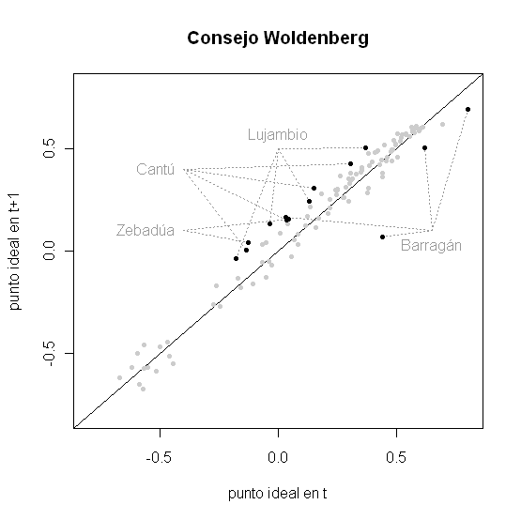

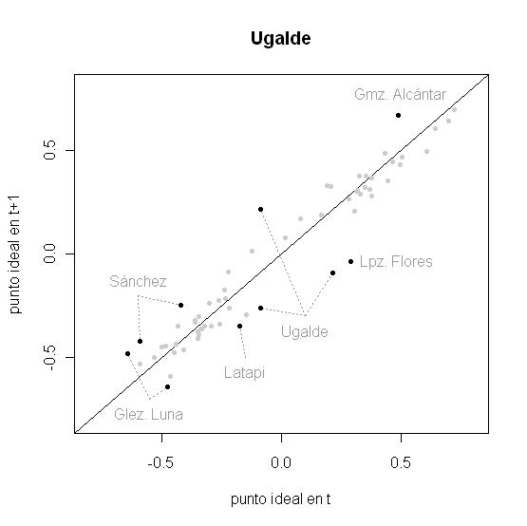
Sección para desarrollar (sobre todo, su evidencia)

Hipótesis sobre “drift” individual (aquí se usa la información sobre las medianas individuales de cambio entre semestres):

1. En temporada electoral, consejeros se mueven en la misma dirección (y con la misma distancia) que otros miembros de su contingente. (No sé si sea sistemático – hay varios contraejemplos como Albo, Zebadúa, Cantú, Barragán. Pero el campeón del oportunismo partidista ciertamente fue Ugalde. Aparte, Barragán después del triunfo de Fox, brinca radicalmente hacia la izquierda – esto no es oportunismo electoral.) [Creo que debemos reformular esta hipótesis, pero sin implicar partidismo disciplinado.] Una variación sobre la misma hipótesis sería que los miembros de un mismo contingente partidista se acercan, cortan distancia, cuando se aproximan elecciones, simplemente porque la atención prestada por los partidos a las actividades y decisiones del IFE es mayor y los partidos suelen interferir más en la agenda del consejo a través de quejas, reclamos e impugnaciones.

2. Hay una tendencia hacia mayor convergencia entre consejeros de un mismo contingente partidista entre más tiempo pase. Un fine-tuning ideológico en aras de eficiencia del contingente (= disciplina legislativa, Cox/McC). Al menos, veremos para cuáles contingentes se da esta regularidad.

3. Quedan algunos casos de “drift” de más largo plazo, casi continuo, que implican cruzar el “cero” de la escala: Molinar, Zebadúa, Lujambio, Cantú y Barragán en W (5 de 9 !!!) y López Flores en U (el caso de Ugalde lo dejamos como oportunismo electoral). ¿Se trata de cambios en ideología? Barragán, el caso notorio por anti-sponsor en W1, luego se acerca a su sponsor (demás miembros del contingente) y llega a definir la mediana de la izquierda. López-Flores es un caso de disciplina de partido, creo, que no hasta ser abandonada a su suerte en la última reforma brinca en desesperación (¿o despecho?) hacia el PAN. Molinar y Lujambio actúan casi en concierto y parecen definir un vuelco de contingente. Eso deja como problemáticos a Zebadúa y Cantú. [Resolver más tarde en el paper, buscando apoyo mayoritario o tamaño de winsize. ¿O prefieres meterlo aquí? Después de todo, se trata de un incentivo individual, no de contingente.)

4. Para el morbo del lector, la hipótesis defensiva. Atacados Lujambio, Zebadúa, Cantú y Cárdenas en (mes y año) con quejas administrativas por el contralor interno del IFE, instigado por el PRI, los primeros tres se mueven en dirección del contingente priísta. Sólo Cárdenas se queda en su cruzada. La tesis ideológica de Cárdenas, según su libro (reconociendo que el caso de Lujambio parece más partidista). Si bien Cárdenas no se mueve de su extrema posición, es posible que los otros aprecien límites prácticos a la autoridad del IFE sobre la conducta de los partidos y sobretodo del grupo de principales en la coalición “enacting”. O sea, que los otros que se movieron hacia la posición rígida del contingente priísta, sacrificaron ideología por un sentido más realista del alcance del IFE; que ejercieron un tipo de “self-restraint” con el fin de asegurar cumplimiento, confianza partidista y confianza popular. En particular, alguna tendencia en el IFE desde su fundación de complacer al PRI a medias con tal de obtener su anuencia ante algunas decisiones clave contra la preferencia priísta. A falta de presencia de Bucareli. Mejor ejemplo, crónica de Alcocer respecto de la propuesta de Carpizo de retirarse del consejo que fue rechazada por la oposición que prefirió que su presencia forzara mayor disciplina del PRI a Bucareli. (Igual en el consejo de 1990-91, cuando Gutiérrez Barrios votaba muy de vez en cuando con el fin de forzar al PRI a acatar su preferencia.)

5. ¿alguna otra hipótesis a nivel individual?

4 Patrones de coalición, lógica partidista del desplazamiento

Luego discutir la lógica "partidista" del drift encontrado (las gráficas de los contingentes en el tiempo). Pero quedarían los casos de Zebadúa y Cantú. Una posibilidad es la de "mutual back-scratching" o la búsqueda de apoyo mayoritario en el consejo para propuestas del estos dos agentes del partido marginado. Otra es más defensiva. Las cuatro quejas administrativas levantadas por el PRI y "su" contralor interno fueron contra Cárdenas, Cantú, Zebadúa y Lujambio.. Woldenberg y demás se solidarizaron con ellos y echaron al contralor dentro de dos dias. Sólo Cárdenas continuó con su cruzada hasta el final (de la cual se jacta en su librito). Una tercera es que dos contingentes (PRI y PAN) hicieron lo imposible por atraerse algún agente de la izquierda con el fin de evitar la plena enajenación del contingente siniestro y neutralizar la posibilidad de futuras disputas post-electorales desde la izquierda. En todo caso, el contraste con el siguiente consejo y con el oportunismo de Ugalde (y otros). es enorme.

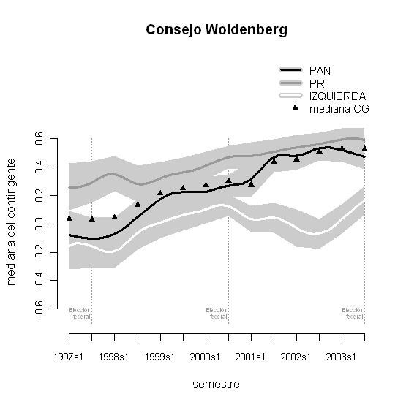
Figura 4 Coaliciones en el consejo Woldenberg, las rayas representan la mediana de la densidad posterior de medianas de contingente, las áreas grises el intervalo creíble de 80%

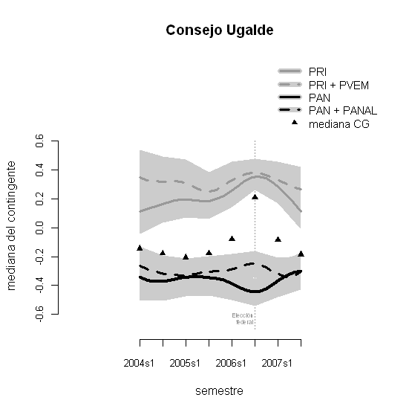
Figura 5 Coaliciones en el consejo Ugalde, las rayas representan la mediana de la densidad posterior de medianas de contingente, las áreas grises el intervalo creíble de 80%

Hipótesis a desarrollar:

1. Segmentación por bloques y los movimientos de éstos reflejan las posiciones de los principales (y sus aliados electorales y legislativos – encontrar lo de Weldon). Así, polarización entre bloques en temporada electoral. Discutir única excepción de la izquierda en semestre 14 de Woldenberg.

2. Cambios duraderos en mayorías (vistas a través de las medianas del consejo). De El Pentágono a una alianza entre PRI y PAN por el resto de Woldenberg. La genialidad de jalarse a Zebadúa y, luego, Cantú (¿motivo de cuidar riesgo sistémico?). En Ugalde, el oportunismo del consejero presidente. De otra manera, una clara alianza entre PAN y elbistas contra el PRI-PVEM. Razón por el PRI de abandonar al consejo de 2003.

3. Sobre lo de Zebadúa y Cantú, se trata de la búsqueda de mayorías sobre-dimensionadas. Ello no fue mal visto por el PRD en su momento. Promovió por 6 años a Zebadúa después de su salida al IFE y propuso a Cantú para consejero presidente en 2003. El representante amarillo ante el IFE, Pablo Gómez, le reclamó su disidencia solitaria a Cárdenas en el asunto de Pemexgate. En otras palabras, el PRD esperaba que sus agentes fuesen eficaces en el consejo y no contestatarios a ultranza.

4. ¿alguna otra hipótesis?

5 Conclusión
Comparamos la conformación del IFE en 1996-2003 y en 2003-2007, y la correspondiente conducta de los consejeros electorales. El análisis nos permitió mostrar tres cosas. Primero, rastreamos la evolución de la conducta de los consejeros a lo largo del tiempo confirma que el secreto operativo del IFE se encuentra en la promoción de consejeros que, aunque formalmente desvinculados de los partidos, son de la confianza de éstos. Los consejeros promovidos por un mismo partidos tendieron a votar de modo muy similar en el Consejo General a lo largo del tiempo. Segundo, el análisis permite observar la formación de coaliciones en el Consejo y sus cambios en el tiempo.

Apéndice Código WinBUGS para 9 consejeros 4 semestres
for (j in 1:J){ ## itera consejeros
for (i in 1:I){ ## itera items
y.hat[j,i] ~ dbern(p[j,i]); ## votación probabilística
p[j,i] <- phi(y.star[j,i]); ## 0<p<1 elem. sistemát. de voto
y.star[j,i] ~ dnorm(mu[j,i],1)I(lower.y[j,i],upper.y[j,i]); ## muestreo normal truncado cf. Jackman
mu[j,i] <- delta[i]*(x1[j]*d1[i] + x2[j]*d2[i]
+ x3[j]*d3[i] + x4[j]*d4[i]) - n[i];
## diferencial utilitario: las xt recuperan t ptos ideales del consejero j ##
## las dt son dummies=1 si item se votó en semestre t (def. exógena) ##
}
x1[j] ~ dnorm (x0[j],50); ## varianza .05 en volatilidad ##
x2[j] ~ dnorm (x1[j],50);
x3[j] ~ dnorm (x2[j],50);
x4[j] ~ dnorm (x3[j],50);
}
for (i in 1:I){
m[i] <- n[i] / delta[i]; ## punto medio del item i ##
}
## priors: dan una escala al espacio ##
x0[1] ~ dnorm(1, 4); #Ugalde
x0[2] ~ dnorm(0, 1); #Albo
x0[3] ~ dnorm(0, 1); #Andrade
x0[4] ~ dnorm(2, 4); #GmzAlcántar
x0[5] ~ dnorm(-2, 4); #GlezLuna
x0[6] ~ dnorm(0, 4); #Latapi
x0[7] ~ dnorm(0, 1); #LpzFlores
x0[8] ~ dnorm(2, 4); #Morales
x0[9] ~ dnorm(-2, 4); #Sánchez
for(i in 1:I){
delta[i] ~ dnorm( 0, 0.1);
}
for(i in 1:I){
n[i] ~ dnorm( 0, 0.25);
}

(Priors para el Consejo Woldenberg:
x0[1] ~ dnorm(1, 4); #Woldenberg
x0[2] ~ dnorm(2, 4); #Barragán
x0[3] ~ dnorm(0, 1); #Cantú
x0[4] ~ dnorm(-2, 4); #Cárdenas
x0[5] ~ dnorm(0, 1); #Lujambio
x0[6] ~ dnorm(0, 1); #Merino
x0[7] ~ dnorm(0, 1); #Molinar
x0[8] ~ dnorm(0, 1); #Peschard
x0[9] ~ dnorm(0, 1); #Zebadúa
x0[10] ~ dnorm(0, 1); #Rivera
x0[11] ~ dnorm(0, 1); #Luken)

Referencias
Berelson, Bernard R., Paul F. Lazarsfeld y William N. McPhee. 1954. Voting. Chicago: University of Chicago Press.
Campbell, Angus, Philip E. Converse, Warren E. Miller y Donald E. Stokes. 1960. The American Voter. Nueva York: Wiley.
Carroll, Royce, Jeffrey B. Lewis, James Lo, Keith T. Poole y Howard Rosenthal. 2008. “Comparing Nominate and Ideal: Points of difference and Monte Carlo tests.” Disponible en SSRN: http://ssrn.com/abstract=1276007.
Clinton, Joshua, Simon Jackman y Douglas Rivers. 2004. “Statistical Analysis of Roll Call Data.” American Political Science Review 98(2):355–70.
Downs, Anthony. 1973. Teoría económica de la democracia. Madrid: Aguilar.
Enelow, James M. y David H. Koehler. 1980. “The Amendment in Legislative Strategy: Sophisticated Voting in the U.S. Congress.” Journal of Politics 42(2):396–413.
Epstein, Lee, Valerie Hoekstra, Jeffrey A. Segal y Harold J. Spaeth. 1998. “Do Political Preferences Change? A Longitudinal Study of the U.S. Supreme Court.” Journal of Politics 60(3):801–18.
Estévez, Federico, Eric Magar y Guillermo Rosas. 2008. “Partisanship in Non-Partisan Electoral Agencies and Democratic Compliance: Evidence from Mexico’s Federal Electoral Institute.” Electoral Studies 27(2):257–71.
Estévez, Federico, Eric Magar y Guillermo Rosas. 2009. “Partidismo, ideolog´ıa y confianza en el IFE, 1996–2006.” Nexos (376):124–7.
Fiorina, Morris P. 1974. Representatives, roll calls, and constituencies. Lexington, MA: D.C. Heath.
Londregan, John B. 2000. “Estimating Legislators’ Preferred Points.” Political Analysis 8(1):35–56.
López-Guerra, Claudio. 2009. “¿Partidismo en el IFE?” Nexos (374):100–1.
Magaloni, Beatriz, Eric Magar y Arianna Sánchez. 2009. Activists vs. Legalists: The Mexican Supreme Court and its Ideological Battles. Presentado en la conferencia Judicial Politics in Latin America, CIDE, México D.F., 5–7 de marzo.
Martin, Andrew D. y Kevin M. Quinn. 2002. “Dynamic Ideal Point Estimation via Markov Chain Monte Carlo for the U.S. Supreme Court.” Political Analysis 10(2):134–53.
Mayhew, David R. 1974. Congress: The Electoral Connection. New Haven: Yale University Press.
McCubbins, Mathew D., Roger G. Noll y Barry R. Weingast. 1987. “Administrative Procedures as Instruments of Political Control.” Journal of Law, Economics, & Organization 3(1):243–77.
Poole, Keith T. y Howard Rosenthal. 1985. “A Spatial Model for Legislative Roll Call Analysis.” American Journal of Political Science 29(2):357–84.
Poole, Keith T. y Howard Rosenthal. 1991. “Patterns of Congressional voting.” American Journal of Political Science 35(2):228–78.
Poole, Keith T. y Thomas Romer. 1993. “Ideology,“Shirking”, and Representation.” Public Choice 77:185–96.
Riker, William H. ySteven J. Brams. 1973. “The Paradox of Vote Trading.” American Political Science Review 67(4):1235–47.
Weingast, Barry R. y William J. Marshall. 1988. “The Industrial Organization of Congress; or Why Legislatures, Like Firms, Are Not Organized as Markets.” Journal of Political Economy 96(1):132–63.

Nombre derivado del método de estimación nominal en tres etapas. Los marcadores pueden obtenerse en http://voteview.com.
El problema radica en el gran número de parámetros que deben ser estimados con muy poca información. El modelo que usamos, por ejemplo, estima dos parámetros por cada votación nominal (el punto medio entre las alternativas y un ponderador del componente sistemático del voto) y un parámetro por cada votante. Si el cuerpo colegiado votase 100 veces consecutivas y tuviese sólo dos miembros, usaría 200 bits de información (los 100 votos de cada miembro) para estimar 202 parámetros, menos de un bit para cada estimación; si tuviese tres miembros la relación cambia a 3 bits por estimación; y si 100 miembros, la relación es más razonable: 33 bits por estimación. Para un repaso de la pluralidad de propuestas metodológicas para el análisis de votaciones nominales vea Carroll et al. (2008) y Robles (2009).
La agenda que se siguió en el acuerdo referido fue Q contra P y, de ganar ésta, P contra E. Aunque también permite ilustrar el voto estratégico, lo hace de modo menos elocuente que nuestro ejemplo.
El primer semestre del año t corre del 25 de octubre año t–1 al 24 de abril año t, mientras el segundo semestre del año t va del 25 de abril al 24 de octubre año t. Hicimos excepciones para los semestres 2000s2 y 2001s1, cuya frontera recorrimos al 1 de diciembre 2000 para que las últimas votaciones de Molinar y Zebadúa, quienes renunciaron al IFE cerca de esa fecha, no fueran contabilizadas en 2001s1. Hay otra excepción en los semestres 2007s2 y 2008s1, cuya frontera se recorrió al 17 de diciembre 2007 para que no ocurriese lo mismo tras la renuncia de Ugalde al IFE.

